

DPS Online

Distributed Processing System Online
Para Switch Financiero Interbanking

Con Visor Transaccional TEF

Versión 4.3 (02/11/2009)
Para versión de visor de tef 2.4.x
MANUAL DEL USUARIO


Consultores en Organización Asociados S.A.
Sarmiento 910 PA
(S2000CMP) ROSARIO
Santa Fe - ARGENTINA
TE +54 341 421-3366
FAX +54 341 421-9175
www.coasa.com.ar

Contenido

Capítulo 1 - Uso de DPS24 Online 2
para plataforma genérica ejecutando en Win2000 o superior 2
Proceso de Recepción de Transferencias desde Interbanking 3
Iniciando la sesión 3
Iniciando las comunicaciones en formato DPS con Interbanking - DATANET 3
Terminando la sesión 4
Contador de transacciones entrantes 4
Proceso de Autorización de Transferencias pendientes, del día y diferidas 5
Iniciando la sesión 5
Iniciando el autorizador 5
Terminando la sesión 6
Contador de transacciones entrantes 6
Proceso Emisor de Transferencias autorizadas 7
Iniciando la sesión 7
Iniciando las emisiones de transferencias procesadas 7
Terminando la sesión 7
Contador de transacciones salientes 8
Proceso Administrador de Tablas 9
Tabla TEF. 9
Tabla Abonados. 11
Tabla Bancos 12
Tabla Cuentas 13
Histórico de comisiones 14
Tabla Comisiones 15

Capítulo 1

Uso de DPS24 Online

para plataforma genérica ejecutando en Win2000 o superior

El producto DPS Online consta de tres módulos, a saber : Receptor, Autorizador y Emisor.

Cada uno de los cuales requiere un LOGIN al CORE DEL BANCO por separado, al iniciar el dia de proceso. El Log-out del sistema CORE DEL BANCO es automático al cierre del día de Interbanking, y posterior terminación del proceso.

A continuación, se describen los módulos por separado.

Proceso de Recepción de Transferencias desde Interbanking

Ejecutando el programa DPS32REC.exe, se verá el siguiente diálogo de login de usuario contra un servidor CORE DEL BANCO específico.
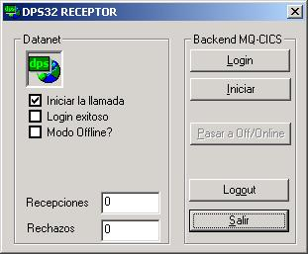

Iniciando la sesión

En este diálogo, el botón “Login” realiza la operación de inicio de una nueva sesión en el sistema Core del Banco, para lo cual solicita un servidor, un usuario y contraseña, que serán provistas a los operadores oportunamente o mediante seguridad integrada a la plataforma Windows.

Asimismo, el check-box de “Login Exitoso” , se prenderán o no según el usuario haya podido hacer el Login,.

Iniciando las comunicaciones en formato DPS con Interbanking - DATANET

Luego del login en una nueva sesión, deben iniciarse las comunicaciones de protocolo DPS usando SNA Lu 6.2, mediante el botón que así lo indica, “Iniciar DATANET”. Se habrán iniciado así las comunicaciones, y en caso contrario, se notificará visualmente el error específico.
Si el proceso pudo abrir las líneas de comunicaciones, inmediatamente cambiará el icono del semáforo a color verde, que significa, “Host Ready”. En caso contrario, será un ícono amarillo, “Host Unavailable”.

Terminando la sesión

Si se desea terminar la sesión del usuario en el Core, simplemente debe hacerse un logout, y esto se lleva a cabo mediante un clic en el boton “Logout ”.

Contador de transacciones entrantes
Cuando el DPS Online se encuentra disponible de tiempo, esto es, sin transacciones que procesar, se refresca el contador de transacciones entrantes desde el switch financiero (Interbanking). Por cada requerimiento de transferencia entrante, habrá también una respuesta saliente, o no, dependiendo del tratamiento por parte del autorizador y de la fecha de solicitud del tratamiento.

Proceso de Autorización de Transferencias pendientes, del día y diferidas
Ejecutando el programa DPS32AUT.exe, se verá el siguiente diálogo de login de usuario contra un servidor CORE DEL BANCO específico.

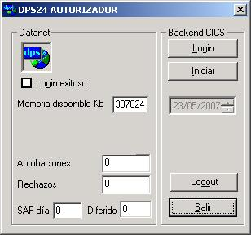

Iniciando la sesión

En este diálogo, el botón “Login” realiza la operación de inicio de una nueva sesión en el sistema Core, para lo cual solicita un servidor, un usuario y contraseña, que serán provistas a los operadores oportunamente, o integrado a la seguridad de Windows.
Asimismo, el check-box de “Login Exitoso” , se prenderán o no según el usuario haya podido hacer el Login.

Iniciando el autorizador
Luego del login en una nueva sesión, deben iniciarse las autorizaciones de las transferencias del día y diferidas según la lógica transaccional implementada. Esto se hace mediante el botón que así lo indica, “Iniciar”. Se habrá iniciado así un proceso de lectura y autorización de transferencias recibidas, que durará hasta el cierre del día de proceso. Este ciclo de lectura permanente, re-arranca cada N segundos , según la parametría de la Registry de Ms.Windows

Terminando la sesión

Si se desea terminar la sesión del usuario en el Core, simplemente debe hacerse un logout, y esto se lleva a cabo mediante un clic en el boton “Logout ”.

Contador de transacciones entrantes
Cuando el DPS Online se encuentra disponible de tiempo, esto es, sin transacciones que procesar, se refresca el contador de transacciones entrantes desde el switch financiero (Interbanking). Por cada requerimiento de transferencia entrante, habrá también una respuesta saliente, o no, dependiendo del tratamiento por parte del autorizador y de la fecha de solicitud del tratamiento.

Proceso Emisor de Transferencias autorizadas
Ejecutando el programa DPS32BAT.exe, se verá el siguiente diálogo de login de usuario contra un servidor CORE DEL BANCO específico.

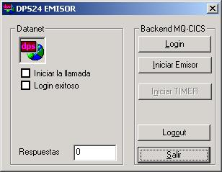

Iniciando la sesión

En este diálogo, el botón “Login” realiza la operación de inicio de una nueva sesión en el sistema Core, para lo cual solicita un servidor, un usuario y contraseña, que serán provistas a los operadores oportunamente, o integrado a la seguridad de Windows.
Asimismo, el check-box de “Login Exitoso” , se prenderán o no según el usuario haya podido hacer el Login.

Iniciando las emisiones de transferencias procesadas
Luego del login en una nueva sesión, deben iniciarse las emisiones de las transferencias autorizadas o rechazadas por el proceso autorizador, y del Refresh Online. Esto se hace mediante el botón que así lo indica, “Iniciar Emisor”. Se habrá iniciado así un proceso de lectura y emisión de respuestas de transferencias ejecutadas y movimientos online, que durará hasta el cierre del día de proceso. Este ciclo de lectura permanente, re-arranca cada N segundos , según la parametría de la Registry de Ms.Windows

Terminando la sesión

Si se desea terminar la sesión del usuario , simplemente debe hacerse un logout, y esto se lleva a cabo mediante un clic en el boton “Logout”.

Contador de transacciones salientes
Cuando el DPS Online se encuentra disponible de tiempo, esto es, sin transacciones ejecutadas que emitir, se refresca el contador de transacciones entrantes desde el switch financiero (Interbanking). Por cada respuesta de transferencia o movimiento online de refresh, habrá un incremento del contador.

Proceso de Encripción de Password y Usuario de Base de datos
Ejecutando el programa DPS32ENC.exe, se verá el siguiente diálogo.

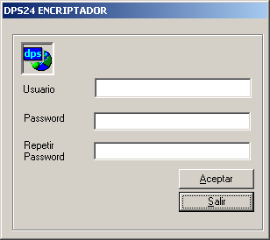

En este diálogo se debe ingresar el usuario y el password con su correspondiente confirmación.

Al presionar en el botón Aceptar, se genera un archivo llamado “conexión.enc” que contiene los datos encriptados. Dicho archivo luego lo usan los robots para tomar los datos de conexión.

Visor de Transferencias Electrónicas
El Visor de TEF’s (Transferencias Electrónicas de Fondos), permite visualizar y ejecutar un conjunto de operaciones sobre las transferencias electrónicas recibidas.
Para visualizar las transferencias electrónicas de fondos y las entidades asociadas a las mismas –como ser abonados, bancos y cuentas, reportes y demás- se ejecutará el programa VisorTEF.exe, lo primero que se observa por defecto es la tabla de transferencias (TEF).

Opciones configurables centralizadas
Dentro de la base de datos se encuentra una tabla llamada Opciones, dicha tabla contiene los parámetros de configuración:

- tipoautorizacion: Puede ser “Simple” o “Doble”.
  - En caso de ser Simple, las transacciones se pueden autorizar o rechazar por un usuario cualquiera.
  - En caso de ser Doble, las transacciones deben pasar por un proceso de autorización por parte de dos usuarios del sistema, pertenecientes a dos grupos de usuarios distintos, que deberán ingresar su usuario y password.

- usaseguridad: Esta opción debe estar puesta en el valor 1 en caso de usar el sistema Visor de Tef integrado al producto de seguridad, utilizado para la administración de la seguridad del aplicativo.

- usaencripcion: Esta opción debe estar puesta en el valor 1 en caso de utilizar encripcion en las claves del Banco y Abonados.

Opciones configurables en terminales
Dentro del directorio de instalación existe un archivo llamado “configuración.xml”, dicho archivo tiene la siguiente estructura:

<visorTef>
<server>SRVDEMO\SQL2005</server>
<base>ChubutDNET</base>
<funcionDeAplicacion>6D617869</funcionDeAplicacion>
<password>706F776572</password>
</visorTef>

Las 2 primeras opciones se configuran sencillamente en el archivo, poniendo el servidor al que se debe conectar vía OleDB entre los tags “server” y la base de datos entre los tags “base”.

Para configurar las opciones “funcionDeAplicacion” y “password” se debe usar el aplicativo Encriptor.exe, presente en la carpeta de instalación del producto.

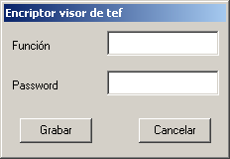

Se proporcionan ambos datos, y se presiona el botón “Grabar”, dicha acción guarda encriptados los datos entre los tags “funcionDeAplicacion” y “password”.

Al levantar la aplicación:

Tabla de transferencias (TEF)
Es la pantalla principal de este aplicativo.

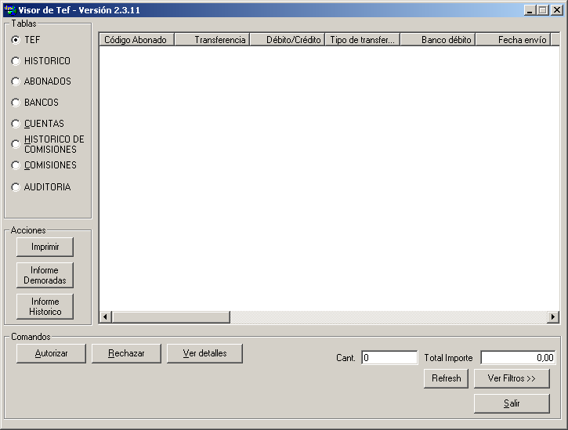

Las operaciones que se pueden hacer sobre la tabla TEF son:
Autorizar:
  - Cuando una transferencia se encuentra demorada (Estado 20) por falta de fondos en la cuenta, ésta se puede autorizar para un tratamiento forzado si se presiona el botón “Autorizar”, de lo contrario seguirá demorada hasta que la cuenta disponga de fondos suficientes.
  - Cuando una transferencia se reversa por superar el límite de riesgo red (Estado 30), ésta se puede volver a ejecutar (Estado 60 ejecutada) si se presiona el botón “Autorizar” después que el banco haya cubierto su posición, de lo contrario se ejecutará nuevamente pero al estar el banco superando el monto de la red, volverá a venir un reverso 30.
Rechazar:
- Cuando una transferencia se encuentra demorada (Estado 20) por falta de fondos en la cuenta, ésta se puede rechazar si se presiona el botón “Rechazar”, y así evitar que siga demorada.
- Cuando una transferencia se reversa por superar el límite de riesgo red (Estado 30), ésta se reversa efectivamente en el sistema si se presiona el botón “Rechazar”.
Ver detalles:
Muestra una ventana con los detalles de una fila en particular.
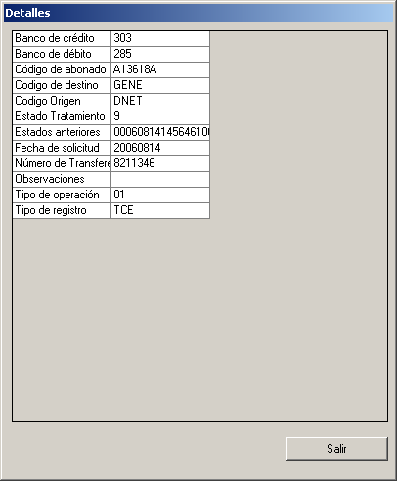
Otras operaciones
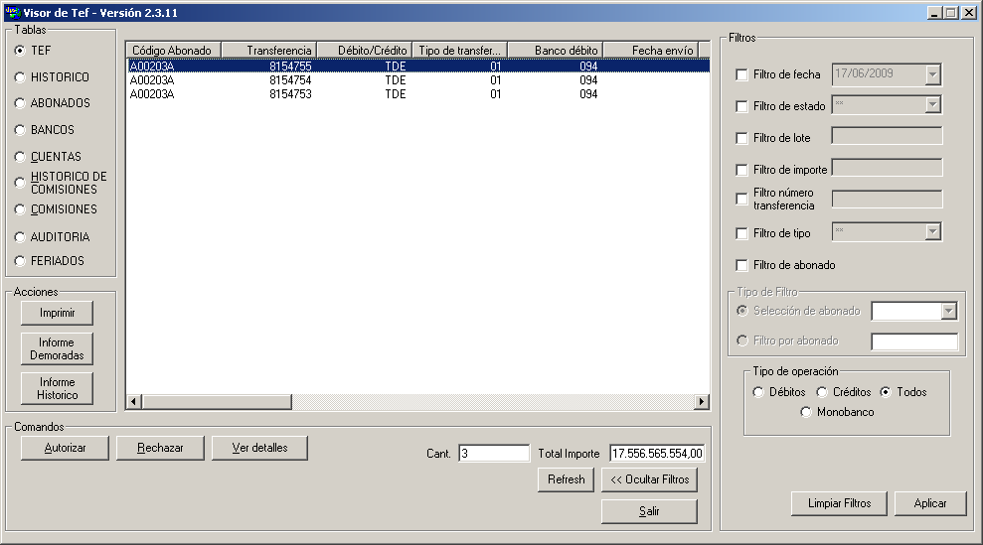

Presionando el botón “Mostrar Filtros” se pueden aplicar filtros (Fecha, Estado, Abonado, Lote, Importe, Tipo de operación, Número de Transferencia) sobre el conjunto de transferencias que se quieren listar seleccionando cada uno y luego presionando “Aplicar”. Los filtros aplicados se pueden sacar si se presiona el botón “Limpiar Filtros”.
Los resultados pueden ser impresos tal como se ven en la pantalla con sus respectivos filtros haciendo click en el botón Imprimir.
También se puede obtener un listado de las transferencias demoradas haciendo click en el botón Informe Demoradas.

Tabla Histórico.
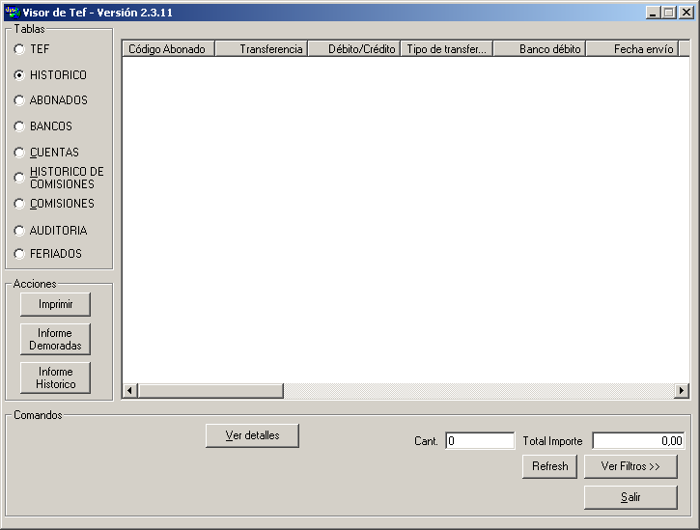
Se pueden observar las transacciones que han sido almacenadas en la tabla de histórico. También se pueden aplicar filtros e imprimir y además se pueden ver los detalles completos de cualquier transacción seleccionando una y presionando en el botón “Ver detalles”.

Tabla Abonados.
Se puede observar el abonado, su clave, su razón social y el estado en que se encuentra.
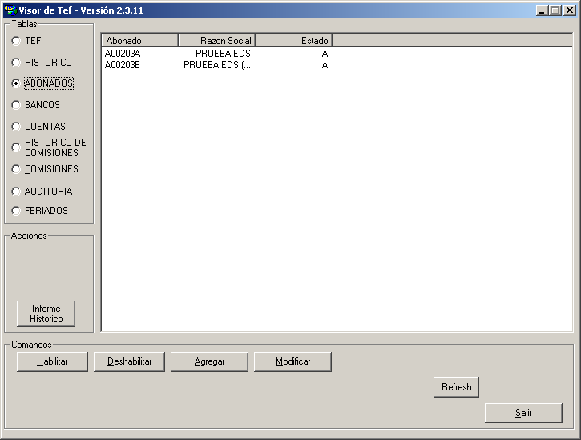
Las operaciones que se pueden hacer sobre la tabla Abonados son:
- Habilitar: Habilita el abonado de la fila seleccionada.
- Deshabilitar: Deshabilita el abonado de la fila seleccionada.
- Agregar: Se da de alta un nuevo Abonado.
- Modificar: Se puede modificar el Abonado seleccionado.

Tabla Bancos
Se puede observar el código, la clave y el estado de cada banco.

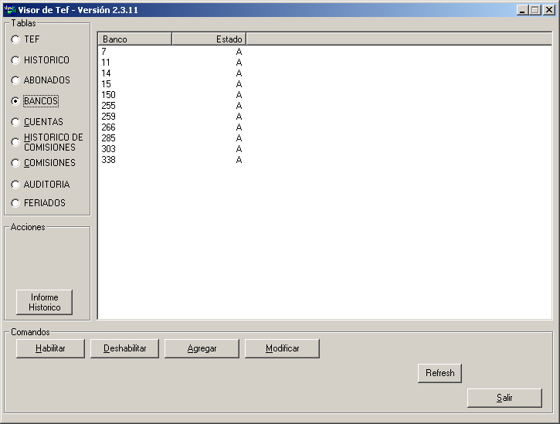

Las operaciones que se pueden hacer sobre la tabla Bancos son:
- Habilitar: Habilita el banco de la fila seleccionada.
- Deshabilitar: Deshabilita el banco de la fila seleccionada.
- Agregar: Se puede dar de alta un banco nuevo.
- Modificar: Se puede modificar el banco seleccionado.

Tabla Cuentas
Se puede ver el código de abonado, la cuenta, el tipo y el estado de cada cuenta.

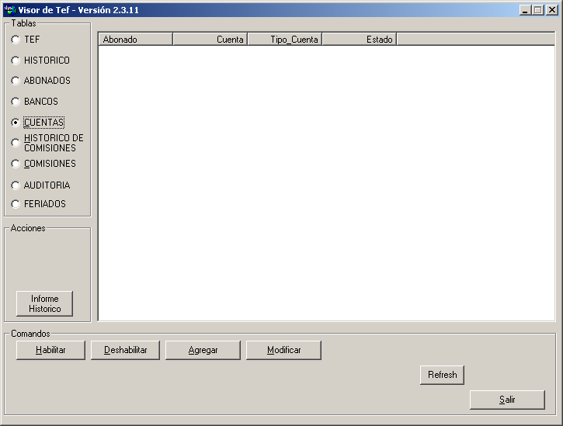

Las operaciones que se pueden hacer sobre la tabla Cuentas son:
- Habilitar: Habilita el banco de la fila seleccionada.
- Deshabilitar: Deshabilita el banco de la fila seleccionada.
- Agregar: Se puede dar de alta una cuenta.
- Modificar: Se puede modificar la cuenta seleccionada.

Histórico de comisiones
Se visualiza una grilla con la cantidad de operaciones registradas por cada tipo y el monto de comisión que corresponde.
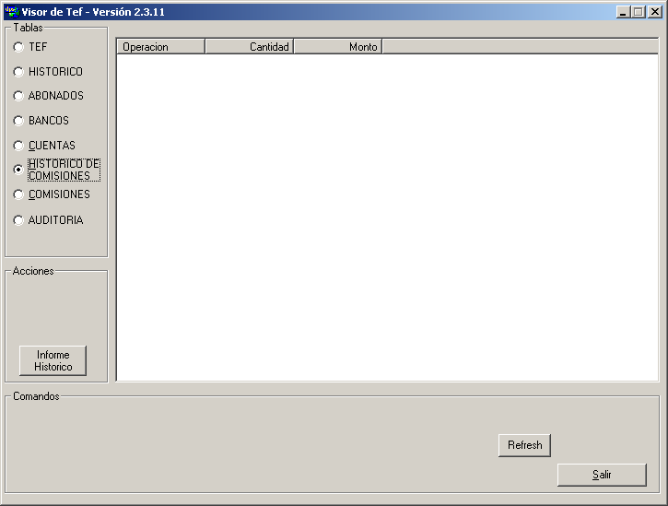

Tabla Comisiones
Se puede ver el código, comisión y fecha de inicio/fin de vigencia de cada comisión por operación.
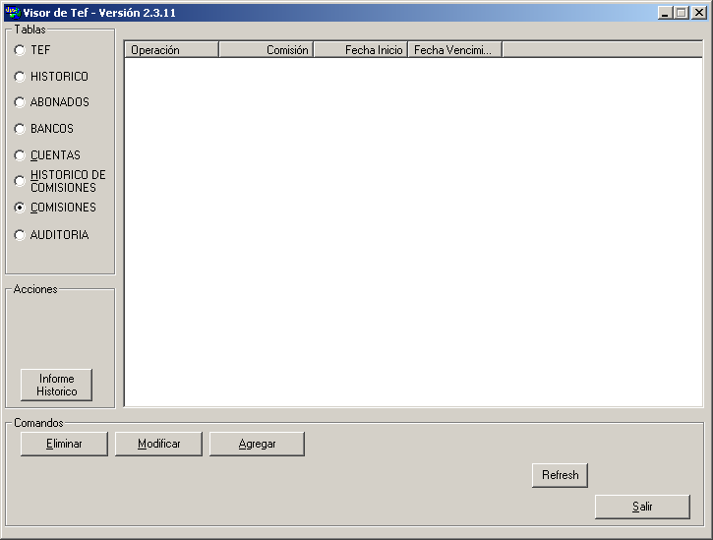
- Si se selecciona una fila y se presiona el botón Eliminar, esta comisión se borra de la base de datos, luego de la confirmación del usuario.
- Si se presiona Modificar se abre una ventana:

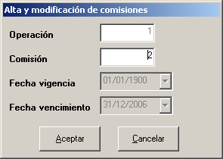

En la ventana sólo se puede modificar el valor de la comisión, y presionando Aceptar ésta queda aceptada.

- Si se presiona Agregar se abre la misma ventana vacía para agregar una nueva comisión con su respectiva vigencia:
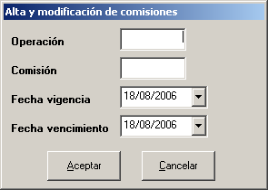
En este caso se puede cargar el código de operación correspondiente (Numérico), el valor de la comisión (Numérico Real) y las fechas de comienzo y vencimiento de la vigencia de dicha comisión.

Tabla Auditoria
La tabla auditoria solo está disponible si está habilitada la autorización “Doble”. En ella se puede observar el registro de las autorizaciones y rechazos aplicados sobre transacciones.
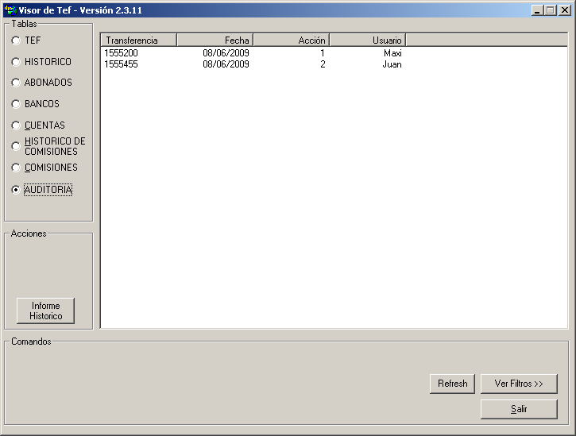
También se pueden aplicar filtros (sólo de Fecha y número de transferencia) sobre esta tabla:

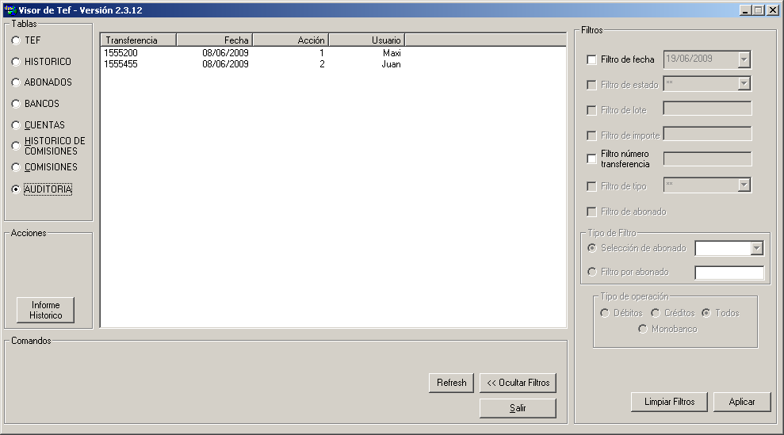

Informes.

La aplicación cuenta con 3 tipos de informes que pueden ser impresos o exportados a gusto del usuario.
Cuando se observa la vista de Tabla Tef o Tabla Histórica, se ven 3 botones que generan los informes:

Imprimir: Imprime la vista tal cual se muestra en la pantalla, con los filtros aplicados.
Informe demoradas: Resumen de TEF demoradas con sus respectivos totales.
Informe histórico: Auditoria de todas las transferencias recibidas entre 2 fechas seleccionadas por el usuario o de un cliente en particular.

Anexos

Tabla I – Estados de Transferencias del On Line
Código | Descripción | Nomenclatura interna
00 | Enviado por el Abonado | DPS_ENVIADO_POR_EL_ABONADO_
10 | Enviada al Banco de débito | DPS_ENVIADA_AL_BANCO_DE_DEBITO
20 | Demorada por el Banco de débito | DPS_DEMORADA_POR_EL_BANCO_DE_DEBITO
30 | Reverso del débito por exceder el Riesgo Red | DPS_REVERSO_DEL_DEBITO_EXCEDE_RIESGO_RED
40 | Valor al cobro (tratamiento pendiente) | DPS_VALOR_AL_COBRO
50 | Enviada al Banco de crédito | DPS_ENVIADA_AL_BANCO_DE_CREDITO
60 | Ejecutada | DPS_EJECUTADA
70 | Rechazo del Banco de débito | DPS_RECHAZO_DEL_BANCO_DE_DEBITO
80 | Rechazo del Banco de crédito | DPS_RECHAZO_DEL_BANCO_DE_CREDITO

Estados de Tratamiento
El ESTADO_TRATAMIENTO es un código de uso interno usado por el "autómata" mencionado, y sirve para la interacción entre ese proceso y el Operador de Transferencias y/o los Oficiales de Crédito.
Los valores posibles de ESTADO_TRATAMIENTO son :

Valor | Descripción | Nomenclatura interna
0 | PENDIENTE de tratamiento | _DPS_TRAT_PENDIENTE_
9 | Procesada (toda Transferencia rechazada de antemano y respondida DEBE ser insertada en TEF_ONLINE con ESTADO_TRATAMIENTO = 9). | _DPS_TRAT_PROCESADA_
1 | Autorizado manualmente por Centro Autorizador Datanet  Opcionalmente,  con sobregiro APROBADO y pendiente de aplicación y respuesta. | _DPS_TRAT_SOBREG_APROB_  _DPS_TRAT_AUT_APROB_
2 | Rechazado manualmente por Centro Autorizador Datanet  Opcionalmente,  Con sobregiro RECHAZADO y pendiente de rechazo y respuesta. | _DPS_TRAT_SOBREG_RECHA_  _DPS_TRAT_AUT_RECHA_
3 | Reversas de débitos que, según Datanet, SUPERAN límite de Riesgo Banco y están pendientes de respuesta a la red. | _DPS_TRAT_REVERSOS_EXCE_
4 | Requiere Autorización - Demorada para Centro Autorizador Datanet | _DPS_TRAT_REQ_AUTORIZACION_
8 | Diferidas, no se tratan en el día.  Opcionalmente,  Valores al cobro APROBADOS EN EL DIA y PENDIENTES de aplicación para el día siguiente. | _DPS_TRAT_PEND_PROX_DIA_

Diagrama de Transición de Estados

00-ENVIADA POR ABONADO
70-RECHAZADA POR BANCO DB
60-EJECUTADA POR BANCO
20-DEMORADA POR BANCO
30-REVERSADA POR RED
ESTADO FINAL
ESTADO INTERMEDIO
ESTADO INICIAL
80-RECHAZADA POR BANCO CR
40-VALOR AL COBRO

Referencias :

